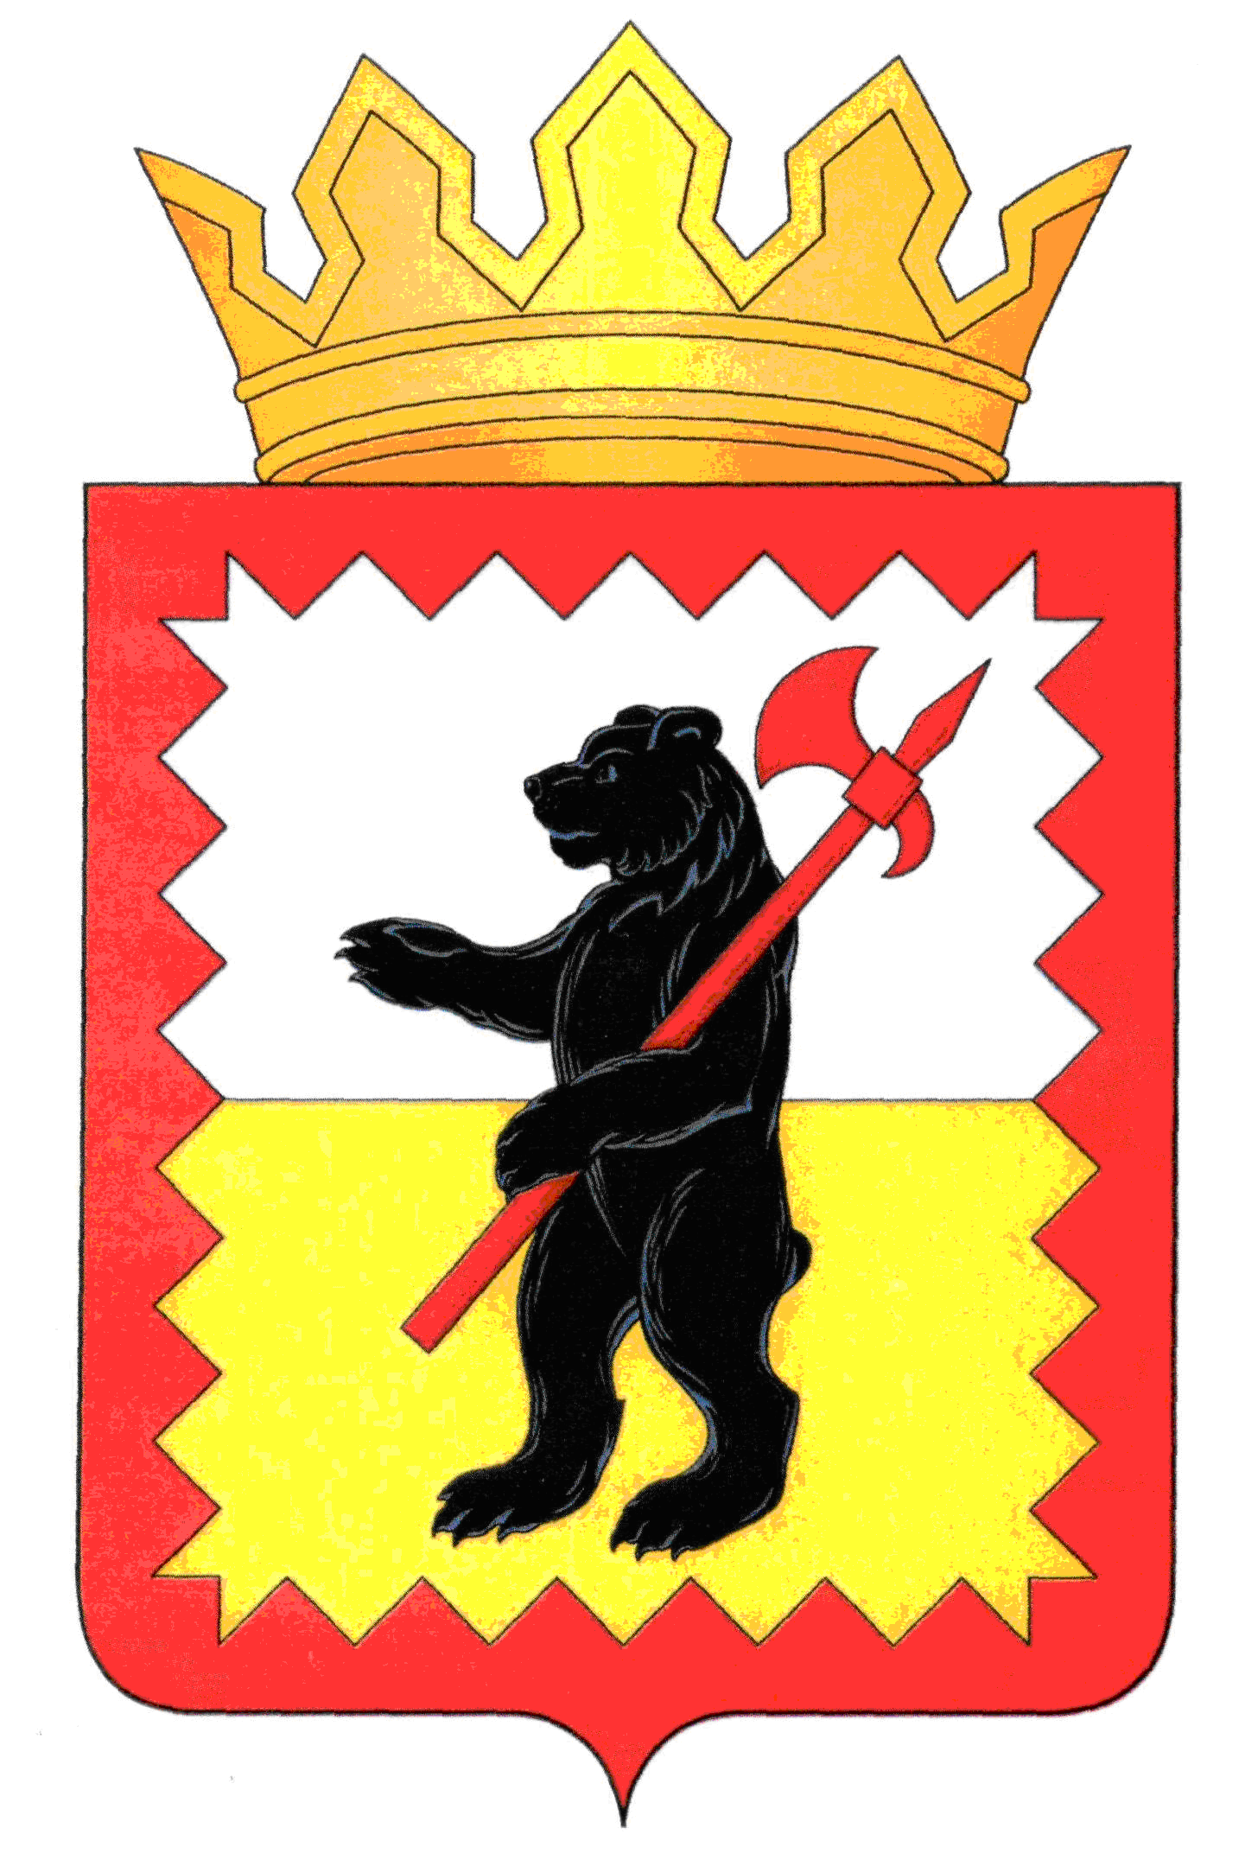

К А Л У Ж С К А Я О Б Л А С Т Ь

МАЛОЯРОСЛАВЕЦКОЕ РАЙОННОЕ СОБРАНИЕ ДЕПУТАТОВ

МУНИЦИПАЛЬНОГО РАЙОНА «МАЛОЯРОСЛАВЕЦКИЙ РАЙОН»

Р Е Ш Е Н И Е

от 07.10. 2020 г. № 7

**О проведении конкурса на замещение**

**должности Главы Малоярославецкой**

**районной администрации муниципального**

**района «Малоярославецкий район»**

Руководствуясь статьёй 37 Федерального закона от 06.10.2003   
№131-ФЗ «Об общих принципах организации местного самоуправления в Российской Федерации», Федеральным законом от 02.03.2007 №25-ФЗ «О муниципальной службе в Российской Федерации», Законом Калужской области от 03.12.2007№382-ОЗ «О муниципальной службе в Калужской области», статьями 22, 31 Устава муниципального района «Малоярославецкий район», Положением о конкурсе на замещение должности Главы Малоярославецкой районной администрации муниципального района «Малоярославецкий район», утверждённым решением Малоярославецкого Районного Собрания депутатов от 07.10.2020 № 6,

**Малоярославецкое Районное Собрание депутатов**

**РЕШИЛО:**

1. Назначить проведение конкурса на замещение должности Главы Малоярославецкой районной администрации муниципального района «Малоярославецкий район» на **13 ноября 2020 года** в 14 часов 00 минут по адресу: Калужская область, Малоярославецкий район, г. Малоярославец, площадь Ленина, дом 1 (зал заседаний).

2. Назначить членов конкурсной комиссии для проведения конкурса на замещение должности Главы Малоярославецкой районной администрации муниципального района «Малоярославецкий район» в следующем составе:

- Брук Михаил Александрович – Глава муниципального района «Малоярославецкий район», председатель Малоярославецкого Районного Собрания депутатов муниципального района «Малоярославецкий район»;

- Бобылев Пётр Георгиевич – депутат Малоярославецкого Районного Собрания депутатов муниципального района «Малоярославецкий район»;

- Жигарёва Анастасия Алексеевна – заведующий правовым отделом Малоярославецкой районной администрации муниципального района «Малоярославецкий район»;

- Представитель Администрации Губернатора Калужской области (по согласованию);

- Представитель Администрации Губернатора Калужской области (по согласованию);

- Представитель Администрации Губернатора Калужской области (по согласованию).

3. Конкурсной комиссии руководствоваться в своей деятельности Положением о конкурсе на замещение должности Главы Малоярославецкой районной администрации муниципального района «Малоярославецкий район», утверждённым решением Малоярославецкого Районного Собрания депутатов от 07.10.2020 № 6 и действующим законодательством.

4. Документы для участия в конкурсе представляются в конкурсную комиссию с 08 октября 2020 года по 27 октября 2020 года (включительно) по адресу: Калужская область, Малоярославецкий район, г. Малоярославец, площадь Ленина, дом 1, кабинет «Конкурсная комиссия» (2-ой этаж) с 08-00 до 13-00 и с 14-00 до 16-00.

5. Опубликовать в районной газете «Маяк» проект контракта с Главой Малоярославецкой районной администрации муниципального района «Малоярославецкий район», должностную инструкцию, а также информационное сообщение о проведении конкурса на замещение должности Главы администрации.

6. Настоящее решение вступает в силу с момента его официального опубликования в районной газете «Маяк».

**Глава муниципального района**

**«Малоярославецкий район» М.А. Брук**